Eisklettern und Drytooling im Wipptal – alpine Wintervielfalt
Gerade bei wechselnder Schneelage bietet das Wipptal attraktive Alternativen, die unabhängig von klassischen Wintersportangeboten genutzt werden können.

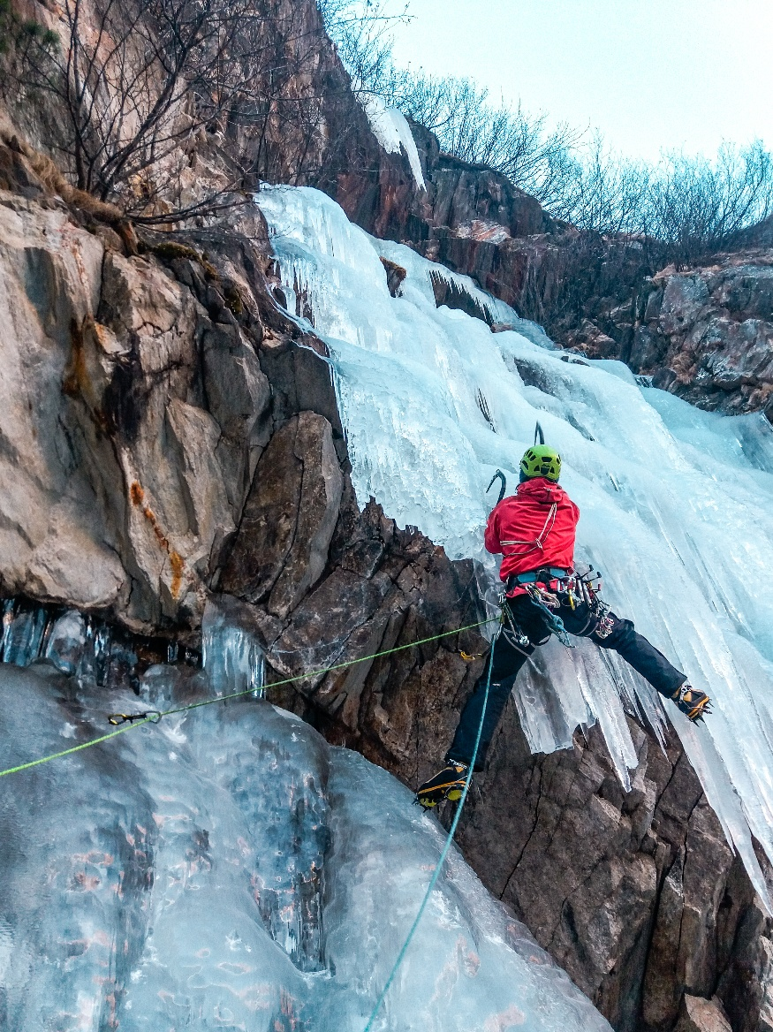
Eisklettern im Wipptal – vertikales Wintererlebnis an natürlichen Eisfällen
Traditionsreiche Eisfälle im Wipptal
Eisklettern hat im Wipptal eine lange Tradition. Besonders die hinteren Eisfälle im Schmirn- und Valsertal zählen seit den 1980er-Jahren zu den etablierten Eisklettergebieten in Tirol. In Talschlüssen wie dem Alterertal oder dem Zeischkessel finden sich eindrucksvolle Eislinien mit Höhen von bis zu 330 Metern. Dank der Ausgangshöhenlage von rund 1.800 Metern und der überwiegend nordseitigen Ausrichtung eignen sich diese Bereiche auch häufig für frühe Saisonphasen, etwa im November und Dezember. Voraussetzung ist dabei, dass die Bedingungen passen, weshalb eine aktuelle Einschätzung vor Ort empfohlen wird.
Darüber hinaus bietet das gesamte Wipptal eine Vielzahl weiterer Eisklettermöglichkeiten in unterschiedlichen Schwierigkeitsgraden. Eine gute Übersicht über die Eisfälle und Touren finden man in der interaktiven Karte auf www.wipptal.at/dein-urlaub/tourenplaner
Drytooling an der Stafflacher Wand
Eine wichtige Ergänzung zum klassischen Eisklettern ist das Drytooling. An der Stafflacher Wand bei St. Jodok stehen mehrere gut eingerichtete Drytooling-Routen in unterschiedlichen Schwierigkeitsgraden zur Verfügung, die gezieltes Techniktraining mit Eisgeräten und Steigeisen ermöglichen. Bereiche wie der Toolpark oder Mehrseillängenrouten an der Wand bieten abwechslungsreiche Linien für Einsteiger ebenso wie für erfahrene Kletternde und werden gerne zur Vorbereitung auf die Eisfallsaison genutzt oder dann, wenn die Bedingungen für das Eisklettern nicht passend sind.
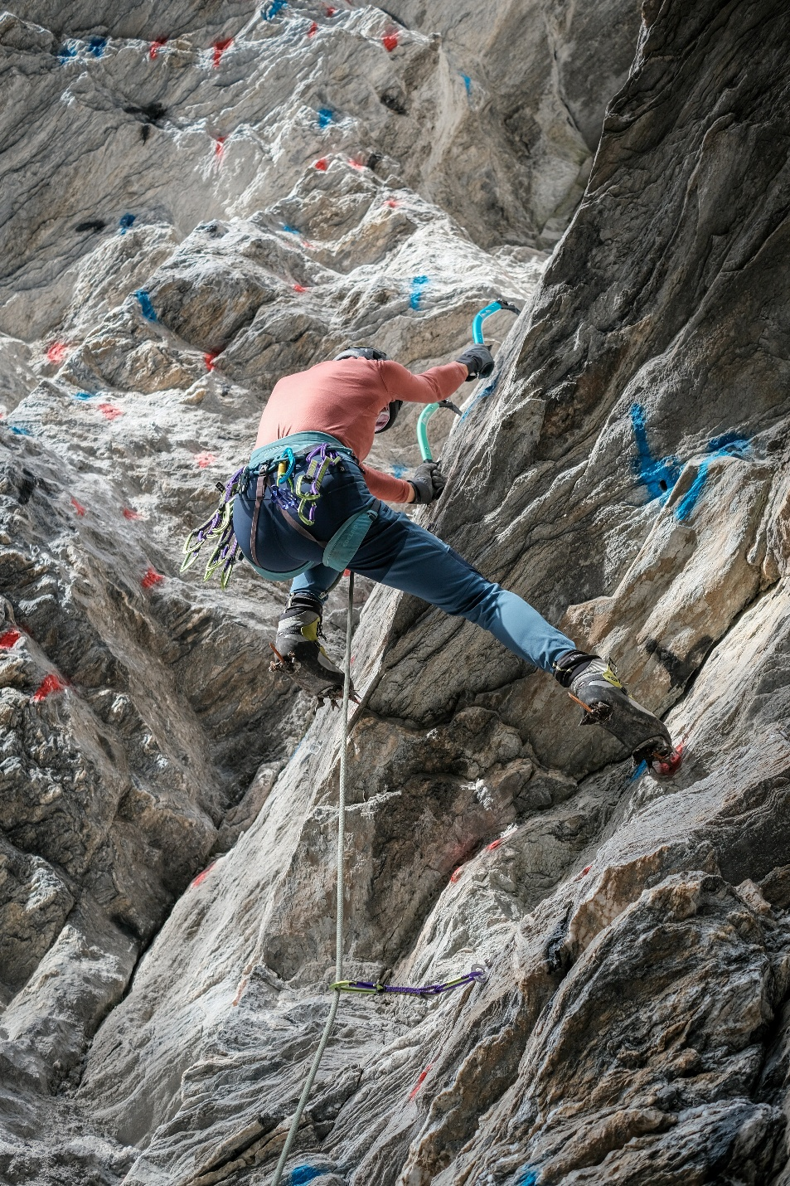
Drytooling an der Stafflacher Wand als Techniktraining und Kletterspaß im Wipptal auch bei milden Winterbedingungen
Eistürme als Einstieg ins Eisklettern
Ergänzend dazu gibt es im Wipptal auch zwei Eistürme im Schmirntal. Diese künstlichen Strukturen bieten einen einfachen Zugang zum Eisklettern und ermöglichen es Interessierten, die Sportart erstmals kennenzulernen oder im Rahmen von Kursen betreut zu trainieren. Die Eistürme befinden sich in Privatbesitz, das Begehen und Klettern erfolgt auf eigene Verantwortung.
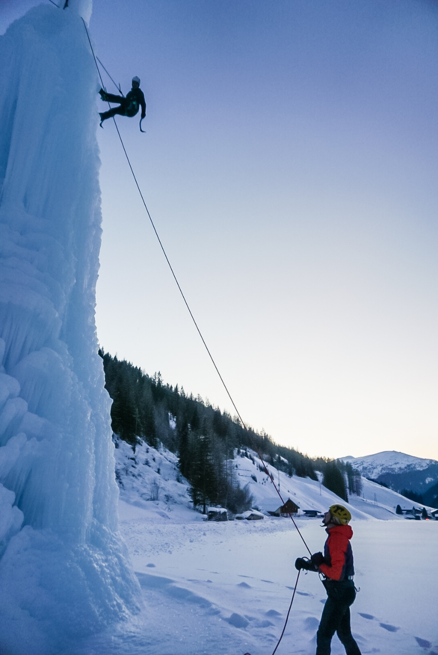
Eisklettern am Eisturm als sicherer Einstieg und Trainingsmöglichkeit für Einsteiger und Fortgeschrittene
Mit der Kombination aus traditionsreichen Eisfällen, hochwertigen Drytooling-Routen und Eistürmen zeigt das Wipptal, dass Winteraktivitäten auch abseits von Skifahren und Rodeln vielseitig und flexibel gestaltet werden können.
Weitere Informationen zu Eisklettern und Drytooling im Wipptal unter
www.wipptal.at/eisklettern

